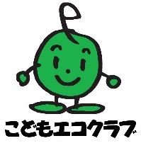
「こどもエコクラブ」に登録して、楽しく環境活動に取り組もう！
こどもエコクラブは、幼児（3歳）から高校生までなら誰でも参加できる登録料無料の環境活動のクラブです。生き物観察やごみ拾い、家庭での省エネアクションなど、環境にいいことにチャレンジしてみませんか♪

～登録するとどんなイイコトがあるの？～
①活動に役立つツール（バッジやマニュアル）がもらえる！
②専門家からのアドバイスがもらえる！
③「アースレンジャー認定証」がもらえる！
その他、自然や生き物、水や省エネなど、様々な分野の環境プログラムや、季節限定プログラムや環境情報等をご紹介しています。登録は下記QRコードから、または検索エンジンでこどもエコクラブと検索してください！
お問い合わせ先
（公財）日本環境協会 こどもエコクラブ全国事務局の
〒101-0032 東京都千代田区岩本町1丁目10-5 TMMビル5F
(公財)日本環境協会 こどもエコクラブ全国事務局
TEL：03-5829-6359 FAX：03-5829-6190 Email：j-ecoclub@jeas.or.jp

